【庆祝建党百年】我校青年参加上海青少年庆祝中国共产党成立100周年主题歌会

来源： 团委 时间： 2021-05-31 点击数： 271

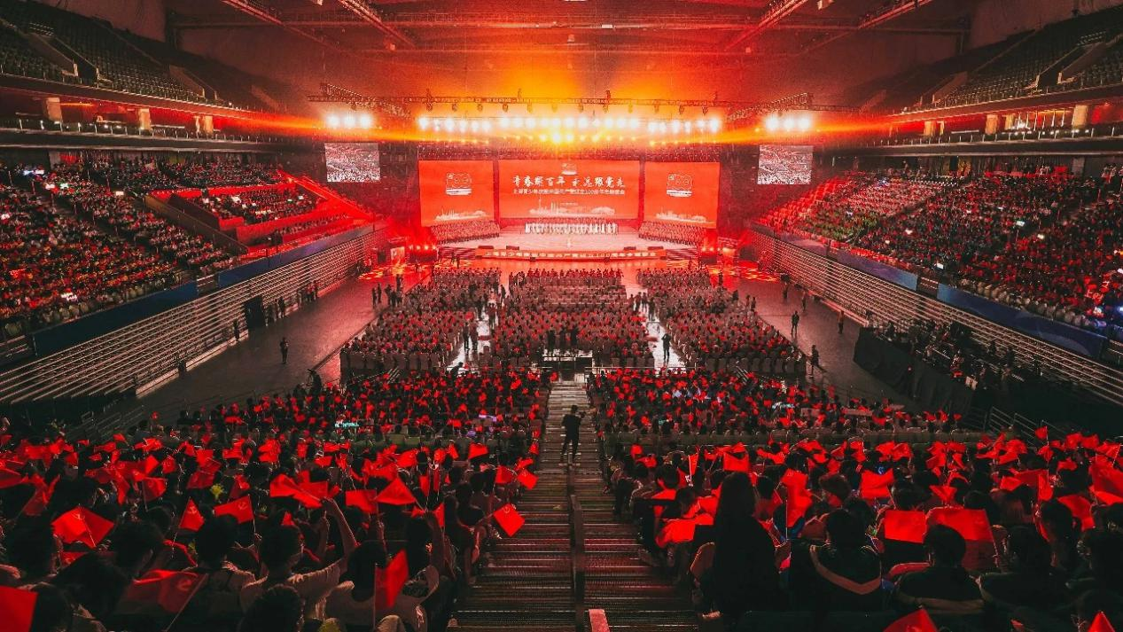
5月28日晚，“青春耀百年 永远跟党走”上海青少年庆祝中国共产党成立100周年主题歌会在东方体育中心举行，来自沪上高校、高中学生代表，各界青年代表参加主题歌会，我校200余名青年师生参演。
歌会由共青团上海市委员会、上海市青年联合会、上海市学生联合会、少先队上海市工作委员会、上海市青少年发展基金会共同主办。市人大常委会副主任陈靖、市政协副主席吴信宝、市委副秘书长燕爽出席。我校党委副书记、副校长朱晓青出席歌会，并亲切慰问了我校参演节目的师生。
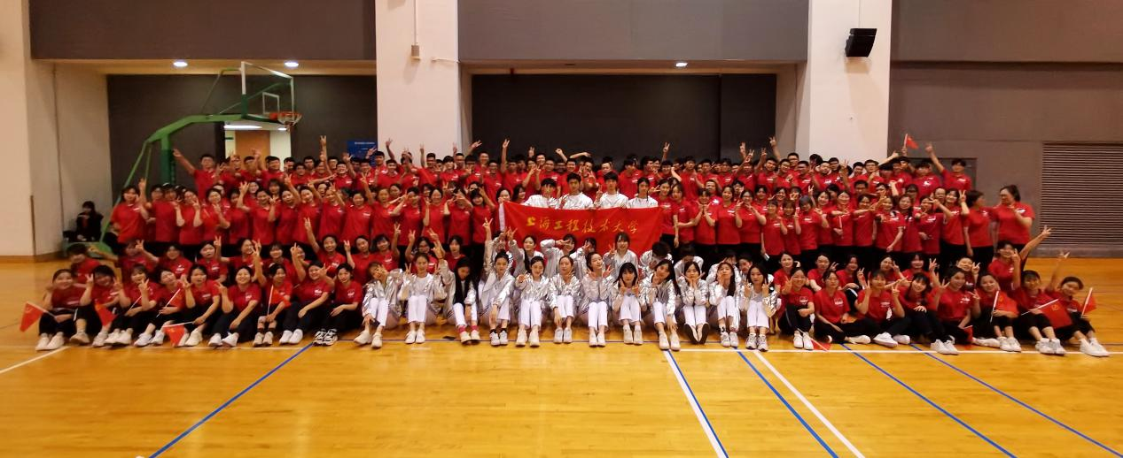
歌会分为“有梦·初心”（1921—1949）、“追梦·使命”（1949—2012）、“圆梦·奋进”（2012—今）三个篇章，近30首爱党、爱国、青春励志歌曲串起了一堂让青少年深受感动与鼓舞的艺术思政大课。
我校参演2个节目，“有梦·初心”第一篇章伴唱，“圆梦·奋进”篇章青春励志歌曲《青春恰时来》伴舞，同学们激昂奋进的歌声、高昂的精神状态、有序的组织纪律，展现了工程大青年的优秀风貌。以最澎湃的声音证明每一位工程大人坚守初心，勇担使命，以实现中国梦为目标的强国之志！
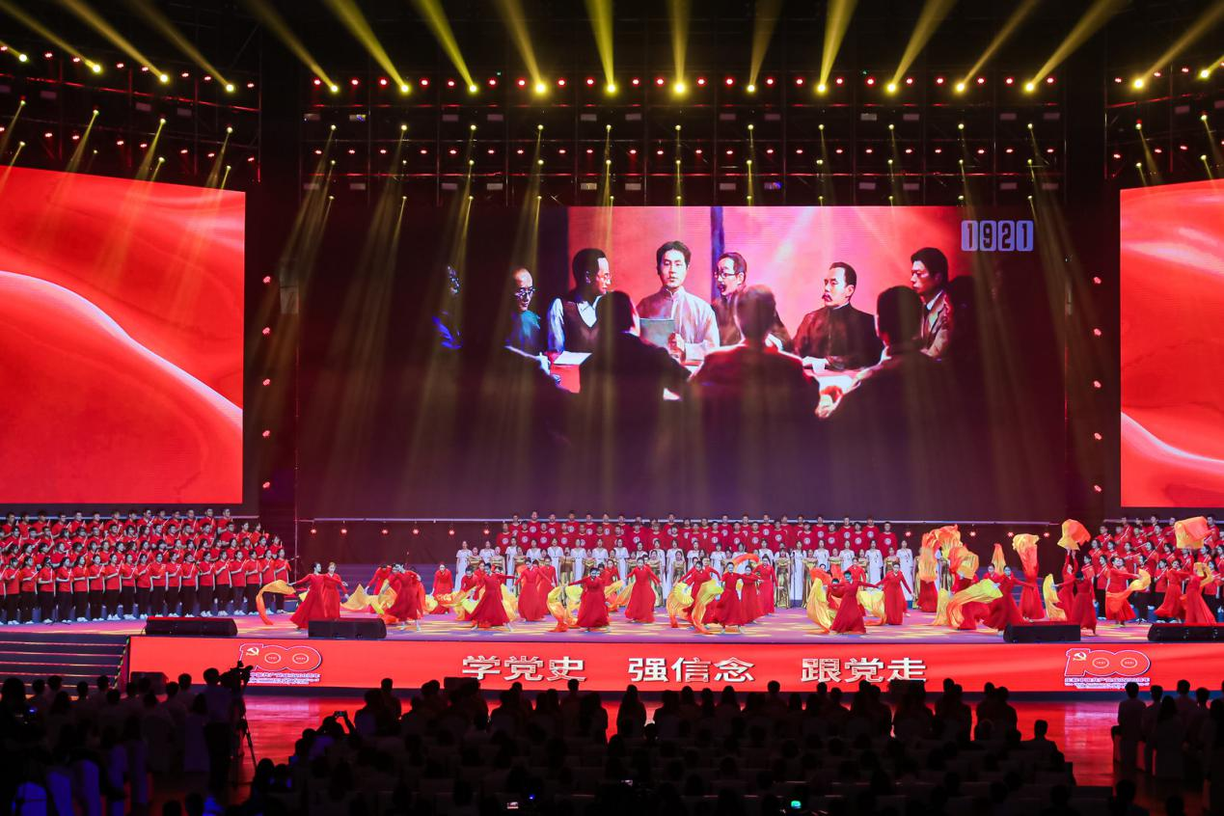
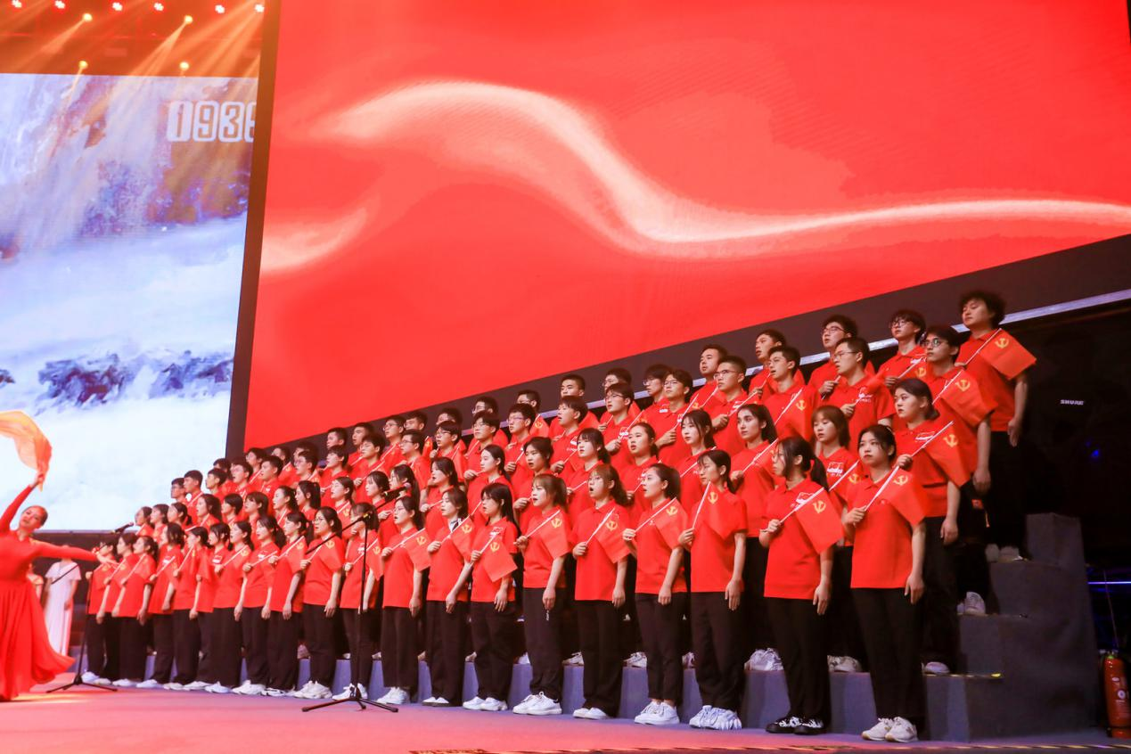
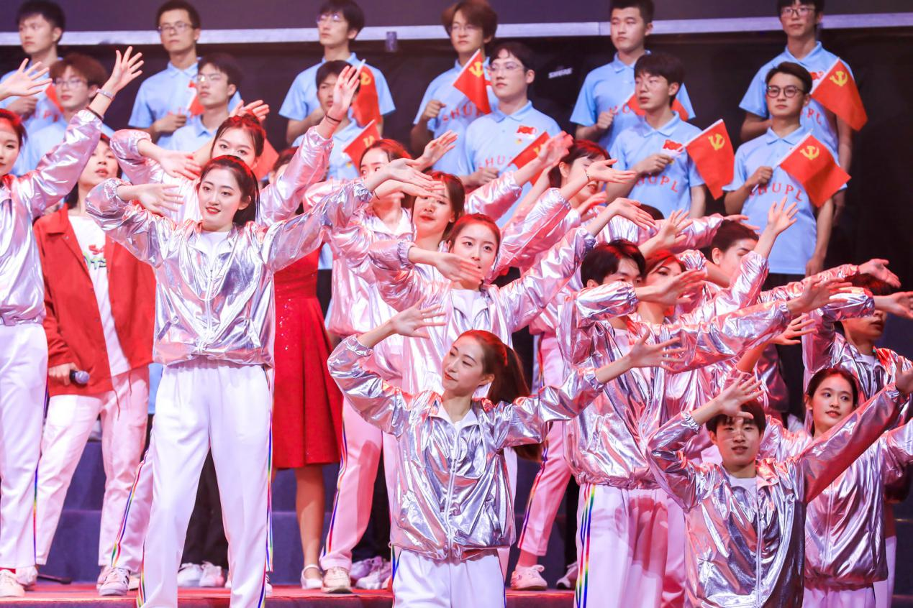
此次歌会，校团委在接到演出相关工作安排后，认真组织开展彩排训练，多次召开专题会议明确各项细节，在各学院团委的支持下，招募优秀青年学生参演节目，为歌会的成功举办贡献了力量。通过歌会的参演，团学青年们进一步了解了中国青年在思想启蒙、抗日救国、建设新中国、改革开放以及建功新时代等不同历史时期的精神风貌和历史贡献，坚定了听党话、跟党走的决心，明确了为实现中华民族伟大复兴的中国梦贡献青春力量的崇高追求。
